F
WIPO/CR/MAD/09/INF/1
ORIGINAL: anglais
DATE: Le 18 septembre 2009
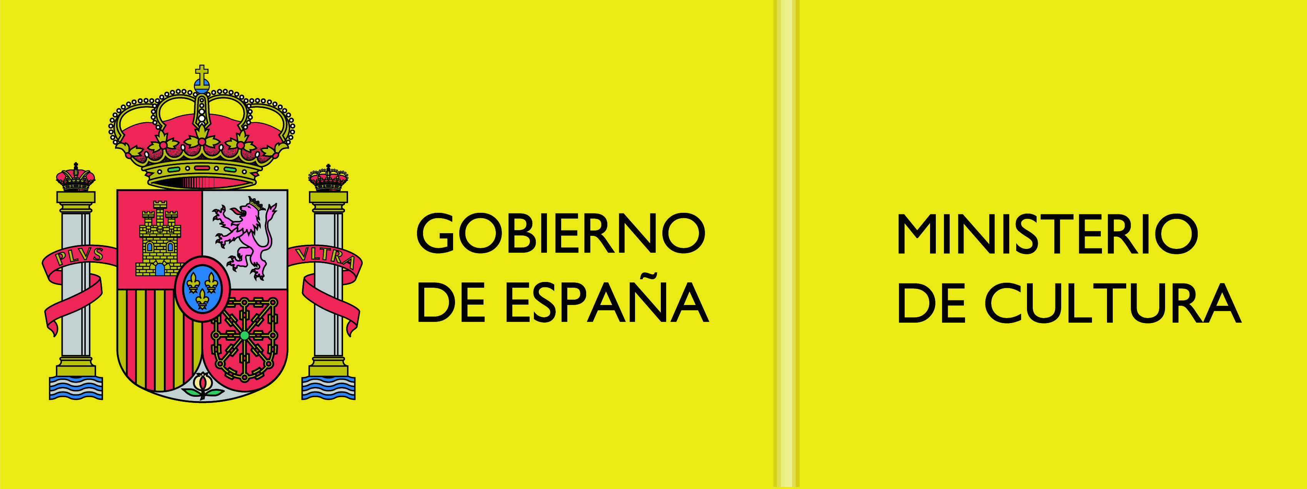 | 
MINISTÈRE ESPAGNOL DE LA CULTURE | ORGANISATION MONDIALE  DE LA PROPRIÉTÉ INTELLECTUELLE
CONFÉRENCE INTERNATIONALE SUR la propriÉtÉ intellectuelle et LE PATRIMOINE CULTUREL
DANS LE MONDE NUMÉRIQUE
organisée par
l’Organisation Mondiale de la Propriété Intellectuelle
et
le Ministère espagnol de la culture

Madrid, 29 et 30 octobre 2009
programme
établi par le Secrétariat de l’OMPI

Jeudi 29 octobre 2009

09 h 30 – 10 heures Allocutions de bienvenue prononcées par:

Organisation Mondiale de la Propriété Intellectuelle (OMPI)

Ministère espagnol de la culture

10 heures – 10 h 30 La propriété intellectuelle et le patrimoine culturel au carrefour du droit, de la technologie et des affaires : la situation vue de l’OMPI

Conférencier: M. Richard Owens, Directeur, Division des techniques et de la gestion du commerce électronique, Secteur du droit d'auteur et des droits connexes, OMPI

Thème I: Institutions de préservation du patrimoine culturel en tant qu’utilisateurs de la propriété intellectuelle: accès au patrimoine culturel et préservation de ce patrimoine

10 h 30 – 11 heures Sujet n° 1: Questions relatives à la propriété intellectuelle liées à la conservation numérique, la présentation, la communication et la reproduction publiques du patrimoine culturel

Conférencier: M. Juan José Marín, Professeur de droit, Université de Castilla-La Mancha, Toledo et Avocat, Gómez-Acebo & Pombo, Madrid

11 heures – 11 h 30 Pause café

11 h 30 – 12 heures Sujet n° 2: Les bibliothèques dépositaires du patrimoine culturel en Espagne et dans l’Union européenne

Conférencière: Mme Milagros Del Corral, Directrice, Bibliothèque nationale d’Espagne, Madrid

12 heures – 12 h 30 Sujet n° 3: Bibliothèques, archives et patrimoine culturel en Amérique latine : l’expérience du Chili

Conférencière: Mme Nivia Palma, Directrice, Dirección Bibliotecas, Archivos y Museos de Chile, Santiago du Chili

12 h 30 – 13 heures Sujet n° 4: L’accès au patrimoine culturel en ligne : le rôle des titulaires de droits

Conférencière: Mme Magdalena Vinent, Directrice générale, CEDRO, Madrid

13 heures – 13 h 15 Sujet n° 5: La perspective des moteurs de recherche

Conférencier: M. Yoram Elkaim, Directeur juridique, Europe méridionale, Google, Paris

13 h 15 – 14 heures Table ronde

Modérateur: M. Carlos Guervós, Directeur, Secteur du droit d’auteur, Ministère de la culture, Madrid

14 heures – 15 h 30 Déjeuner

15 h 30 – 16 heures Sujet n° 6: Identification du patrimoine culturel et accès à ce patrimoine dans l’environnement numérique : le domaine public, les œuvres orphelines et le rôle des services d’enregistrement

Conférencier: M. Andrés Guadamuz, Professeur de droit, Université d’Édinbourgh, Édinbourgh

16 heures – 16 h 30 Sujet n° 7: Documentation et numérisation du patrimoine culturel intangible : l’expérience de l’OMPI

Conférencier: Mme Brigitte Vezina, Consultante, Division des savoirs traditionnels, OMPI

16 h 30 – 17 heures Pause Café

16 h 45 – 17 h 45 Table ronde

Modérateur: M. Victor Vázquez López, Juriste principal, Division des techniques et de la gestion du commerce électronique, Secteur du droit d'auteur et des droits connexes, OMPI

Vendredi 30 octobre 2009

Thème II: Institutions de préservation du patrimoine culturel en tant que créateurs, propriétaires et gestionnaires de propriété intellectuelle

09 h 30 – 10 heures Sujet n° 8: La valeur commerciale du patrimoine culturel: marchés et “économie de l’expérience”

Conférencière: Mme Rina Pantalony, Auteur, Guide OMPI de gestion de la propriété intellectuelle à l’intention des musées, New York

10 heures – 11 heures Sujet n° 9: Présentation d’œuvres d’art sur le Web : l’expérience de grands musées

Conférenciers: M. Javier Docampo, Responsable de la Bibliothèque et de la Documentation, Musée National du Prado, Madrid

Mme Maria Pallante, Directrice adjointe de l’enregistrement pour les affaires internationales, Bureau du droit d’auteur des États-Unis d’Amérique; ancien Conseiller juridique, Musée Guggenheim, New York

11 heures – 11 h 30 Pause Café

11 h 30 – 12 heures Sujet n° 10: Les difficultés juridiques à surmonter aux fin de la conservation des archives photographiques et de l’accès à ces archives : l’expérience de la Fondation Televisa (Mexique)

Conférencière: Mme Carmen Quintanilla Madero, Directrice de la propriété intellectuelle, Grupo Televisa, Mexico City

12 heures – 12 h 30 Sujet n° 11: La conservation des documents diffusés sur le Web: l’expérience de la Bibliothèque nationale
des Pays-Bas

Conférencière: Mme Annemarie Beunen, Avocate en droit d’auteur, Bibliothèque nationale des Pays-Bas,
La Haye

12 h 30 – 13 heures Sujet n° 12: L’usage en ligne du patrimoine culturel dans les institutions d’enseignement: un exemple en Espagne

Conférencière: Mme Ana Álvarez Lacambra, Coordinatrice de contenous de Red.es, Madrid

13 heures – 14 heures Table ronde

14 heures – 14 h 15 Allocution de clôture

Ministère espagnol de la culture et OMPI

[Fin du document]

